**УВАЖАЕМЫЕ РОДИТЕЛИ!!!**

**ИНФОРМАЦИЯ ДЛЯ ВАС!!!**

Общение с взрослыми имеет определяющее значение для развития речи ребенка. Когда окружающие относятся к ребенку ласково, признают его права, проявляют к нему внимание, он испытывает эмоциональное благополучие – чувство уверенности, защищенности. Обычно в этих условиях у ребенка преобладает бодрое, жизнерадостное настроение. Эмоциональное благополучие способствует нормальному  развитию личности ребенка, выработке у него положительных качеств, полноценному развитию речи, мышления, внимания, воображения, памяти, внимания, восприятия, творческих способностей. Значимые для общения образования формируются на врождённой  основе через подражание взрослому.

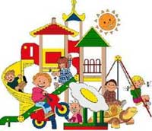**Поэтому родителям и нам, педагогам, нужно быть очень внимательными, доброжелательными к нашим детям.**

С уважением

педагог-психолог:

Бойцева Анжелика Андреевна